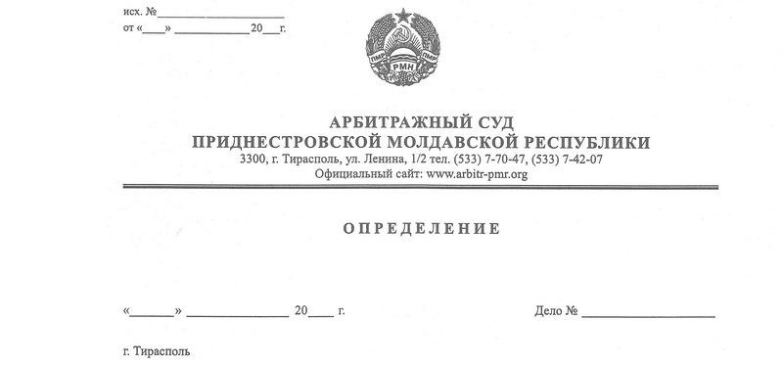

о возвращении заявления

13 мая 21 289/21-10

Арбитражный суд Приднестровской Молдавской Республики в составе судьи Сливка Р.Б, рассмотрев вопрос о принятии к производству заявление Министерства здравоохранения Приднестровской Молдавской Республики, г.Тирасполь, пер. Днестровский, 3, **об установлении факта принадлежности недвижимого имущества на праве государственной собственности**, и изучив приложенные к нему документы,

**УСТАНОВИЛ:**

Министерство здравоохранения Приднестровской Молдавской Республики обратилось в Арбитражный суд ПМР с заявлением **об установлении факта принадлежности недвижимого имущества на праве государственной собственности**.

Определением Арбитражного суда ПМР от 22 апреля 2021 года заявление Министерства здравоохранения Приднестровской Молдавской Республики в соответствии со статьей 96-1 АПК ПМР оставлено без движения, в связи с несоблюдением при подаче заявления требований статьи 135 АПК ПМР. Указанным определением суд обязал заявителя устранить допущенные нарушения в срок до 12 мая 2021 года включительно.

Суд установил, что состоянию на 13 мая 2021 года нарушения не устранены, что в силу положений подпункта г) пункта 1 статьи 97 АПК ПМР является основанием для возвращения заявления.

В соответствии с пунктом 4 статьи 97 АПК ПМР возвращение заявления не препятствует вторичному обращению с ним в Арбитражный суд в общем порядке после устранения допущенных нарушений.

Арбитражный суд ПМР, руководствуясь подпунктом г) пункта 1 статьи 97, статьей 128 АПК ПМР,

**ОПРЕДЕЛИЛ:**

Возвратить заявление Министерства здравоохранения Приднестровской Молдавской Республики и приложенные к нему документы.

Определение может быть обжаловано в течение 15 (пятнадцати) дней со дня его вынесения в кассационную инстанцию Арбитражного суда ПМР.

Приложение: заявление на 4 листах и приложенные к нему документы на 27 листах.

Судья Р.Б. Сливка